ילדות
נולדתי בעיר יפה במשפחה נפלאה וגדלתי כילד רגיל בעבר עם משחקים עם אוכל. האוכל בעיקרון היה בקבוק עם חלב ומוצץ הלכתי איתו, שיחקתי איתו, ישנתי איתו, פתאום חיים רגילים נהרסו התחילה מלחמה גרמניה נגד ברית המועצות.
מתי שהנאצים התקרבו לעיר לצרקסי המשפחה ברחה רחוק עד אוזבקיסטן בדרך ראיתי איך המטוסים הנאצים זורקים פצצות לרכבת איפה שנסענו וראיתי איך קברו מתים על יד פסי רכבת באוזבקיסטן. לא היה מספיק אוכל אבל אני לא רציתי לדעת שום דבר ובכיתי ודרשתי בקבוק עם מוצץ.
אימא הייתה בדיכאון לא ידעה איך להרגיע אותי פתאום מצאה איזה רעיון מכרה טבעת זהב קנתה בקבוק חלב ונתנה לי לשתות.
אחרי שסיימתי אימא אמרה שבקבוק נהרס כמו שהיו מתים בזמן הפצצות ברכבת ואימא קברה את הבקבוק ריק בחצר איפה שגרנו בשכירות בכפר.
אחרי זה קיבלתי שוק פסיכולוגי וכמעט כל החיים לא שותה חלב.
אחרי מלחמה בשנת 1945 אבא חזר בחיים ממלחמה וכל המשפחה חזרה מאוזבקיסטן לאוקראינה לעיר לבוב. שם התחלתי ללמוד בבית ספר.
פגישה ראשונה עם אנטישמיות הייתה בגיל 10 בבית ספר.
כמה תלמידים אמרו קללות נגד היהודים.
מורה (רוסיה) הכריחה את החוליגנים לבקש סליחה בפני שלושה התלמידים היהודים שהיו בכיתה.
את השיעור הזה (מאבק נגד אנטישמיות) אני זוכר, ביחד עם כל הכיתה, כל החיים.
על התמונה כיתה ד' אני בשורה שניה בצד שמואל מורה באמצע תמונה. מורה הזאת פתחה לנו דרכים בחיים היא לימדה אותנו אומנות(תיאטרון, ציור, יצור מסכות לבבות) אחרי לימודים 25 תלמידים מ-40 המשיכו ללמוד ציור. המורה הזאת נתנה לי שיעור חברתי.
בבניין של בית ספר היה חימום בתנורים עם פחם. פחם הביאו כמות גדולה במשיאות ושמרו את זה במקלט פעם אחת משאית הגיעה אחרי לימודים משעה שניה לא היו סבלים בגלל זמן המאוחר נהג ביקש את המורה שתלמידים יעזרו.
כל הכיתה 40 תלמידים התחילו לעבוד לפרק פחם מהמשאית ולהעביר למקלט ולסדר שם בשורות עבודה הייתה קשה ומלוכלכת ואני אמרתי למורה שאני לא רוצה. מורה אמרה לי בסדר שמואל לך תתרחץ ותחכה עד שכל הכיתה תסיים את העבודה ואני ישבתי בכיתה לבד כמה זמן חיכיתי עד שהם סיימו את העבודה כל התלמידים חזרו אחרי עבודה מלוכלכים ועייפים אבל גאים שעשו משהו טוב והתחילו להעליב אותי, לצעוק ולקלל. אחרי שיעור הזה אני כל החיים ידעתי איך לחיות בחברה.
שיעור חינוכי אישי קיבלתי מהאבא באותו גיל.
כרגיל אחרי לימודים חזרתי הביתה אכלתי והלכתי לשחק בחוץ.
בקיץ זה היה כדורגל בחורף סקי אבל הורים ידעו איפה אני לא היו טלפונים.
פעם אחת נשארתי לשחק בכדורגל על יד הבית ספר ולא הודעתי להורים איפה אני נמצא.
כשאני חזרתי הביתה אימא הייתה בהיסטריה, כי לא ידעו איפה לפנות בחיפושים שלי.
כשנכנסתי לדירה אבא מיד בלי שום מילה נתן לי סטירה חזקה שאני כמעט נפלתי.
ואבא אמר אם פעם בחיים אני אכריח את אימא להתרגז או להתעצבן הוא יעשה ממני נכה.
בתמונה למטה כיתה ד' של בית ספר בעיר לבוב.
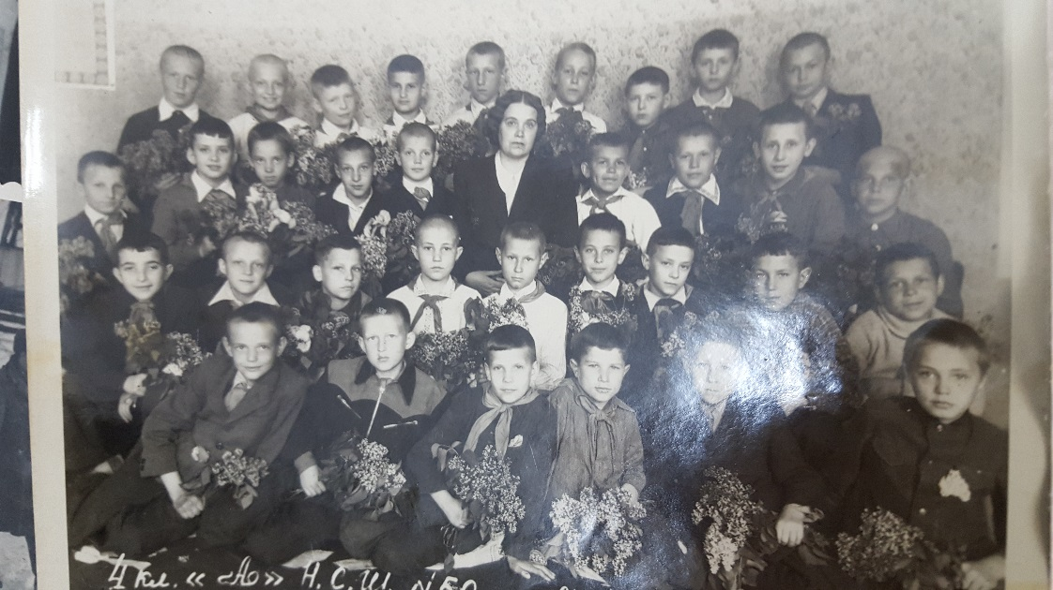
אני בשורה שניה מהתחלה בקצה בצד שמאל. מערכת החינוך בברית המועצות כללה שלוש רמות לימודים: התחלתי 4 כיתות, בינוני 8 כיתות, ובית ספר שלם 10 שנים.
מי שלמד הכי טוב בסוף שנת לימודים קיבל תעודת כבוד. אחרי 10 שנים תלמיד הכי טוב קיבלת מדליה מזהב ותלמיד טוב מדליה מכסף. אצלי נשאר אחרי בית ספר 10 תעודות כבוד ומדליה כסף.
לימודים היו קשים עמוקים וחזקים מי שלמד עם רצון ויכולת קיבל ידע לכל החיים.
לפי רמות של בית ספר אחרי שנת לימודים היו בחינות: אחרי כיתה ה' חמש בחינות אחרי כיתה ז' 8 בחינות ואחרי כיתה י' 10 בחינות. שפת הלימוד בבית ספר שלמדתי הייתה רוסית. מתחילת כיתה ב' לימדו גם אוקראינית (שפה מדינית) ואנגלית.
ממשלה דאגה לחינוך ולבריאות ילדים.
כדי שיהיה יותר קל לנהל את גידול הנוער היו תנועות נוער:
1.מגיל 6 עד 10 אוקטיברטה
2.מגיל 10עד 14 פיאונירי
3.מגיל 14 עד 28 קומסומלצי
נוער
בזמן שגדלתי עברתי את כל התנועות שסיפרתי עליהם קודם (בילדות).
באותו זמן קיבלתי שיעורי לחיים. בברית המועצות היו שני סוגים אנטישמיות: מדינית וביתית. ההורים שלי הסבירו לי כי אני גר בין גויים, לכן אני חייב ללמוד להתיידד הכי טוב כדי להשיג איזה שהיא מטרה.
בסיום בית ספר בגלל שאני יהודי קיבלתי מדליה כסף במקום זהב. לפי קבוצות נוער ממשלה ארגנה עבודות בחינם ניקיון בעיר (איסוף חומרים למיחזור).
בגיל 18 עד 21 את רוב הסטודנטים שלחו לבנינים גדולים איפה שעבדו כמעט בחינם בזמן הפסקות בין שנת לימודים.
לדוגמא: עבודות עזר בבניינים גדולים ניקיון סבלות
(בקיבוצים) אסיפת ירקות ופירות.
אחרי שנת לימודים בחופש רוב הילדים והנוער היו במחנה קיץ איפה שבילו ושיחקו ועשו ספורט.
בגיל 17 אני עמדתי בבחינות לאוניברסיטה פוליטכני בעיר לבוב וגם נתקלתי עם אנטישמיות.
קיבלתי בבחינות 25 יחידות. לכניסה היה מספיק 21 אבל לא קיבלו אותי חופשי. רק אחרי מאבק וכמה וועדות וויכוחים בקושי קיבלו אותי בתור סטודנט.
למדתי באוניברסיטה 5 שנים קיבלתי מקצוע מהנדס הרכבה ותיקון ציוד לקידוח חיפושי נפט.
עבודה במקצוע זה מאוד מסובכת וקשה וכדי לקבל ניסיון עבדתי בהתחלה בתור פועל 4 חודשים, ראש צוות 3 חודשים, אחר כך מנהל עבודה 3 שנים.
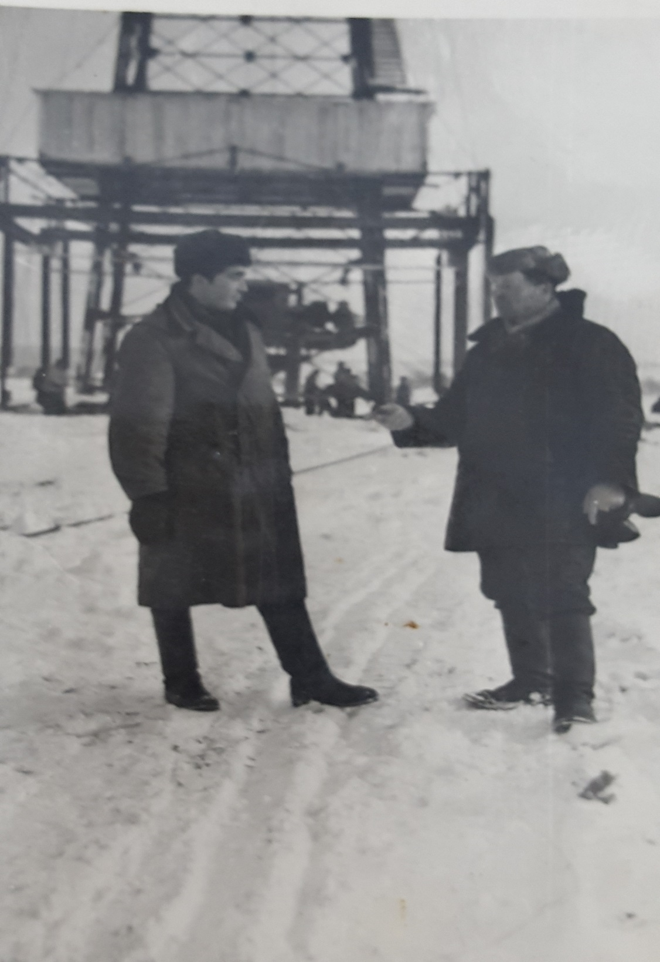

בתמונה אני באתר עבודה עובדים בחורף הטמפרטורה מינוס 20 מעלות ויורד שלג.
מאחורי רואים מתקן להרכבת מגדל גובה עד 50 מטר.
עבדתי בחברה הזאת 3 שנים לפי הפנייה מדינית ובשנת 1965 עברתי לעיר קייב.
התחתנתי ונולדה לנו בת אנה. משנת 1965 עד 1991 (עד העלייה) עבדתי מהנדס קונסטרוקטור בניין.
החברה הזאת עשתה עבודות בנייה שלדי בניין ועבודות מיוחדות מפלדה ובטון טרוני.
לדוגמא:מגדלי טלוויזיה גובה מ-250 עד 350 מטר,שלד בניין במפעל מטוסים (אורך 300 מטר רוחב 100 מטר גובה פנימי עד התקרה 35 מטר) עבודה מיוחדת: פסל "אימא מולדת" במוזיאון מלחמת העולם שנייה בעיר קייב. הפסל הזה דומה לפסל "החירות" בניו יורק. ב-16 באוגוסט 1991 עליתי ביחד עם המשפחה לארץ.
בהתחלה האינטגרציה הייתה קשה כמו לכולם אבל הרגשתי עצמי כמו בבית. הנקודות היקרות של חיים בארץ:
שישה חודשים ראשונים לימודים באולפן (מחיים שעברתי ידעתי שהכי חשוב לבן אדם זה שפה).
אחרי אולפן עברתי כל מיני עבודות: מסגרות שישה חודשים, נגרות שנה וחצי.
באותו זמן עברתי קורס מחשבים Autocad
אבל לא הצלחתי בעבודה והמשכתי לעבוד בתור פועל במפעל אלומיניום FERARU במשך 14 שנים.
בגיל פנסיה המשכתי לעבוד במקומות אחרים עד יולי 2018
מתקופת נערותי חלמתי לראות עולם והחלומות האלה התקיימו רק בארץ. כל הזמן שעבדתי בימי החופש נסעתי לחוץ לארץ: אירופה, ארצות הברית, דרום קוריאה, יפן, סין, ודרום אפריקה.

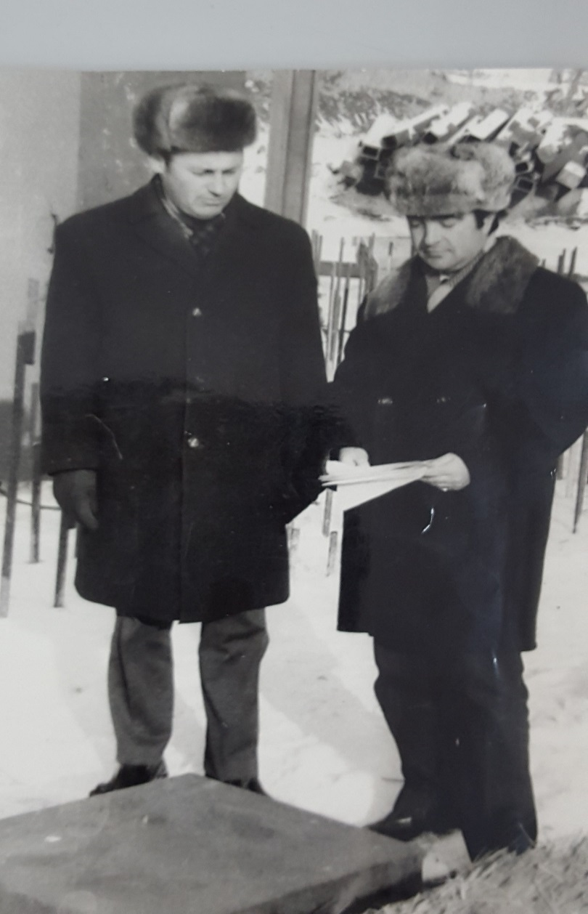

בתמונה אני בצד ימין בודק מידות של יסודות בניין

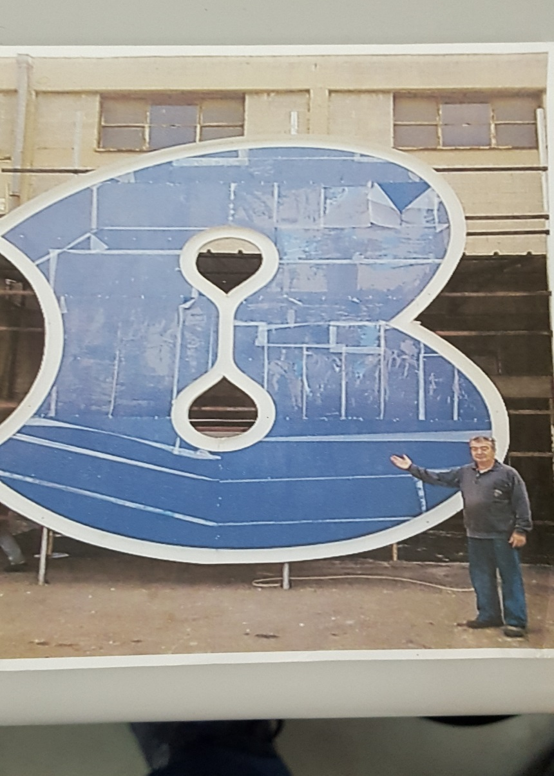
הסבר: עבודה בחברת קשת שלטים: קונסטרוקציה הזאת מורכבת למעלה לבניין עזריאלי.

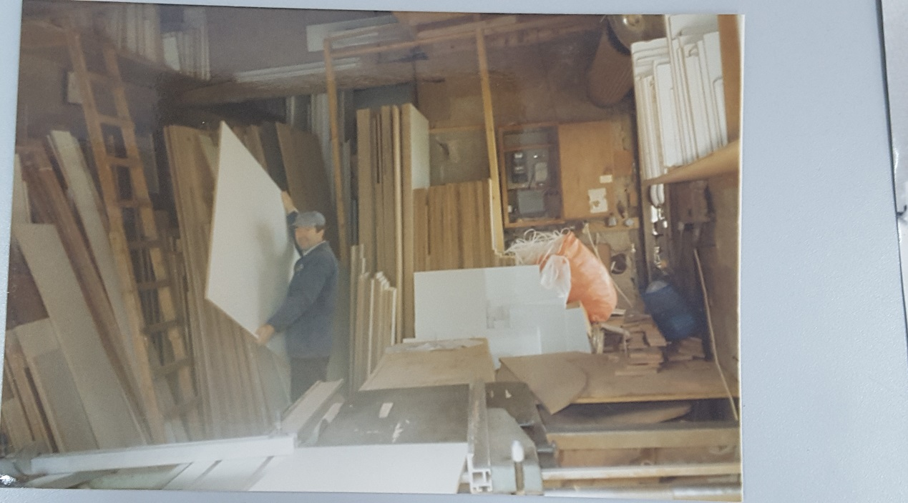
הס בר:עבודה בנגרות מהתחלת העלייה.
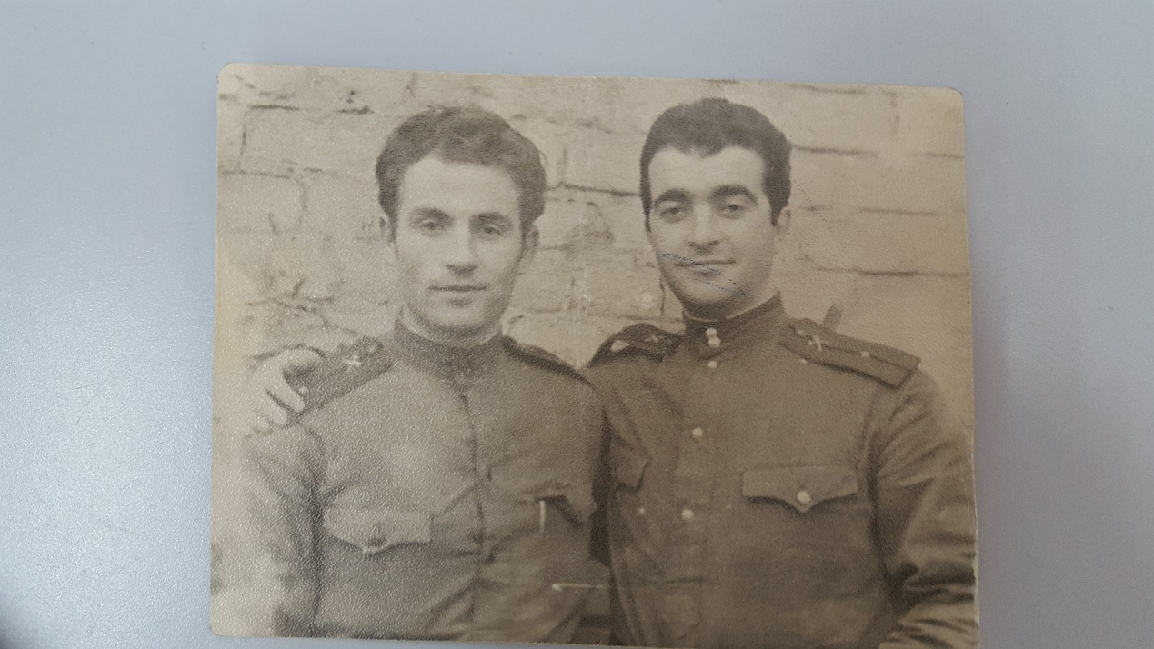

הסבר: בברית המועצות אחרי האוניברסיטה קיבלתי דרגת קצין. וכמה פעמים בעוד שתיים שלוש שנים הייתי במילואים.
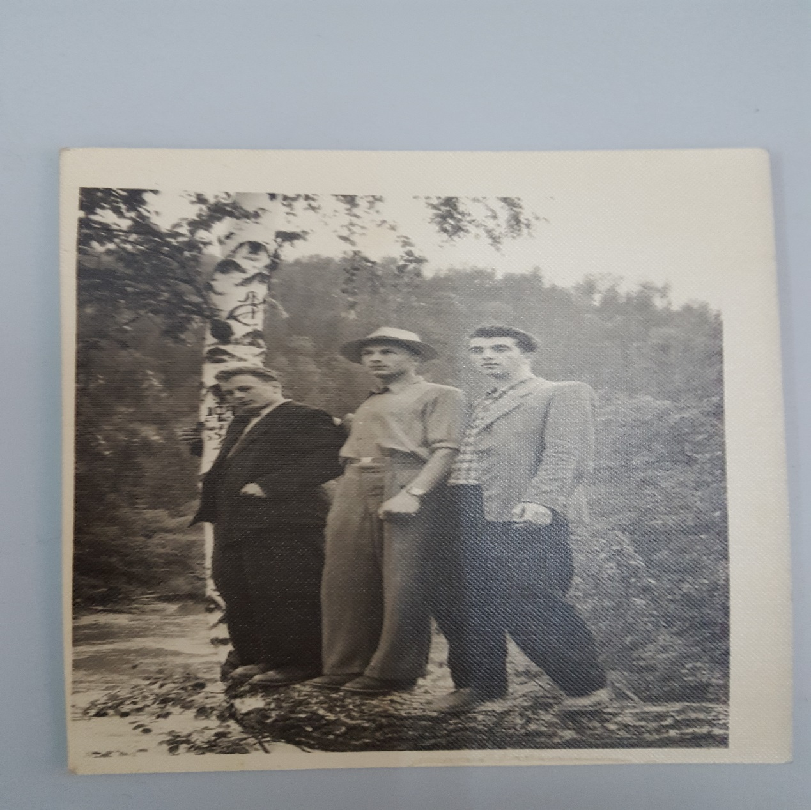הסבר:בזמן לימודים באוניברסיטה 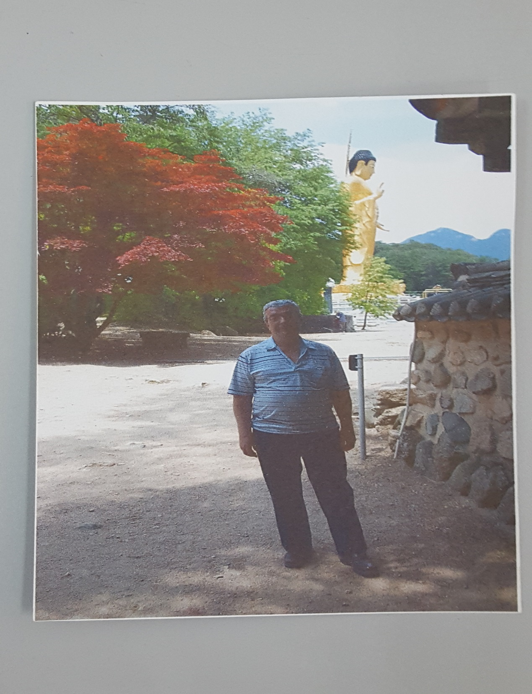
הסבר: אחת התמונות מהטיולים בדרום קוריאה. מאחוריי פסל בודהה מצופה זהב

עם להסתכל על תהליך העלייה והאינטגרציה ומשפחה שלי אפשר להגיד שעברנו הרבה בעיות וחסרונות כמו כל עלייה. בברית המועצות עזבנו עבודה מסודרת לימודים עד האוניברסיטה דירה מדינית לקחו בשני מזוודות 20 קילו לבן אדם ו- 100 דולר לבן אדם והגענו לארץ בלי שפה בלי מקצועות שצריכים במשק ישראלי. אשתי זיכרונה לברכה לא יכלה לסבול במצב הזה ונפטרה בשנת 1998. הבת בהצלחה התחתנה, עברה כמה גרושים יש לה עבודה טובה. המשפחה של הבת מסודרת, יש להם דירה אוטו לחתן ושני ילדים נהדרים. נכדה בת 14 לומדת אומנות חוץ מלימודים רגילים. נכד בן 12 מאוד מוכשר במחשבים כבר יש לו ניסיונות לעשות תוכניות של מחשב.
אני מאוד מודה בעד האפשרות להיות פה לדבר, להתייחס, להתמודד, בקיצור להיות חי!.

